 | Powiatowy Urząd Pracy  Rynek 27, 58–200 Dzierżoniów  tel.: /74/ 832 03 80, fax. /74/ 831 23 47  e-mail: sekretariat@pupdzierzoniow.pl  www.pupdzierzoniow.pl

o sytuacji na rynku pracy
w powiecie dzierżoniowskim
we WRZEŚNIU 2012 roku

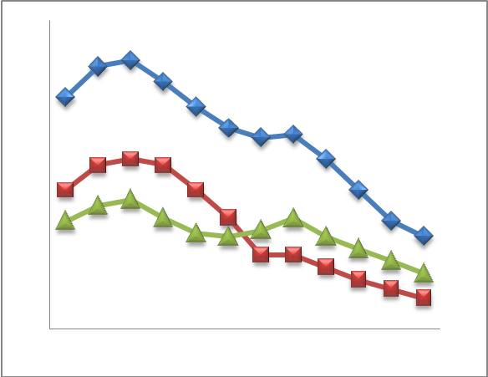
POWIATOWA STOPA BEZROBOCIA
NA KONIEC SIERPNIA 2012 ROKU
OSIĄGNĘŁA POZIOM 18,6 % /wykres 1/
to jest o 0,1 p.p. więcej niż w poprzednim miesiącu
(18,5 % na koniec lipca 2012 r.)
PLASUJE POWIAT NA 13 miejscu w województwie,
104 miejscu w kraju.
STOPA BEZROBOCIA w województwie: 12,4 %
w kraju: 12,4 %

STRUKTURA BEZROBOTNYCH

Na koniec września w ewidencji tutejszego urzędu pozostawało 5 989 osób bezrobotnych
(to jest o 60 osób więcej niż w poprzednim miesiącu) /wykres 2/.
Zarejestrowani pochodzą z gmin /tab. 1, wykres 3/:
- m. Dzierżoniów 1 989 os.,
- m. Bielawa 1 759 os.,
- m. Pieszyce 568 os.,
- g. Dzierżoniów 543 os.,
- m. Piława Górna 463 os.,
- m i g. Niemcza 335 os.,
- g. Łagiewniki 332 os.

Wśród zarejestrowanych osób bezrobotnych /tab. 2, 3/:
- 73,7 % nie posiada prawa do zasiłku,
- 52,6 % stanowią kobiety,
- 17,2 % zamieszkuje na wsi,
- 9,3 % to osoby dotychczas niepracujące.

Populacja osób będących w „szczególnej sytuacji na rynku pracy” /definicja - ustawa o promocji zatrudnienia i instytucjach rynku pracy/,
ukształtowała się na poziomie /tab.4/:

osoby bezrobotne  „w szczególnej sytuacji na rynku pracy” | % wszystkich zarejestrowanych  os. bezrobotnych

bez wykształcenia średniego | 57,7%
długotrwale bezrobotni | 42,2%
bez kwalifikacji zawodowych | 35,6%
powyżej 50 roku życia | 28,4%
bez doświadczenia zawodowego | 13,7%
do 25 roku życia | 16,4%
samotnie wychowujący co najmniej jedno dziecko do 18 roku życia | 11,9%
niepełnosprawni | 10,0%
kobiety, które nie podjęły zatrudnienia po urodzeniu dziecka | 7,5%
którzy po odbyciu kary pozbawienia wolności nie podjęli zatrudnienia | 2,2%
którzy ukończyli szkołę wyższą do 27 roku życia | 0,8%

BILANS BEZROBOTNYCH
/tab.5/

WE WRZEŚNIU:
- zarejestrowano 923 osoby /wykres 4/,
z tego:
- kobiet 452,
- mężczyzn 471,

w tym:
- bez prawa do zasiłku 710,
- dotychczas niepracujących 123,
- po raz pierwszy 184,

  - wyłączono z ewidencji 863 osoby /wykres 5 /,
z tego:
- kobiet 411,
- mężczyzn 452,

w tym z tytułu:
- podjęcia pracy 354,
- niepotwierdzenia gotowości do podjęcia pracy 333,
- dobrowolnej rezygnacji ze statusu 58,
- odmowy bez uzasadnionej przyczyny przyjęcia
propozycji odpowiedniego zatrudnienia
lub innej pracy zarobkowej, lub uczestnictwa
w aktywnych programach rynku pracy 26,
- inne 92.

SPADEK / PRZYROST BEZROBOCIA

We wrześniu odnotowano wzrost bezrobocia
w stosunku do poprzedniego miesiąca o 60 osób.

/wykres przedstawia zmiany bezrobocia w ciągu ostatnich 13 miesięcy
z wyznaczoną linią trendu/.

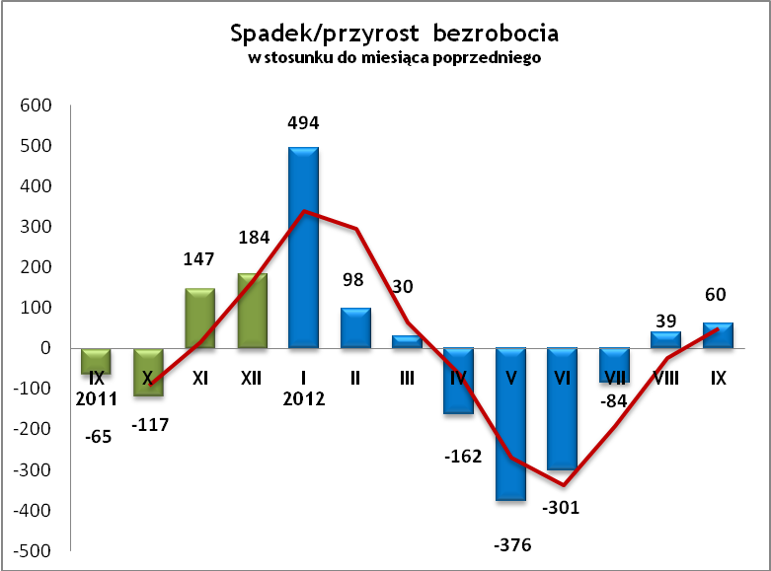

OFERTY PRACY

Do urzędu wpłynęło 290 ofert pracy
/wolnych miejsc zatrudnienia/, dotyczyły one stanowisk:

STANOWISKO | L. OS.
sprzedawca / handlowiec / telemarketer | 114
pracownik produkcji / kontroler jakości | 66
pracownik lub członek spółdzielni socjalnej | 20
pracownik ogólnobudowlany | 16
dekarz | 11
szwaczka / krojczy | 10
roznosiciel gazet reklamowych | 10
pracownik biurowy | 8
sprzątaczka | 6
robotnik / pracownik gospodarczy | 4
kierowca | 4
cyrkularz | 3
księgowy | 3
kierownik / koordynator działu | 3
technik | 2
stomatolog | 2
inne | 8

Na jeden zgłoszony wakat przypadało 21 zarejestrowanych bezrobotnych, podczas gdy rok wcześniej (IX 2011 r.)
– 29 zarejestrowanych na jeden wakat.

INDYWIDUALNY PLAN DZIAŁANIA

Indywidualny Plan Działania (IPD)
- jest to osobisty program poszukiwania pracy przygotowany przy współpracy osoby bezrobotnej lub poszukującej pracy z pośrednikiem pracy, doradcą zawodowym, specjalistą do spraw szkoleń lub też liderem Klubu Pracy;
- polega na ustaleniu z pozostającym bez pracy szeregu działań dostosowanych do jego sytuacji osobistej i lokalnego rynku pracy;
- efektem podjętych działań jest zatrudnienie osoby, podjęcie przez nią działalności gospodarczej lub innej pracy zarobkowej.

W miesiącu sprawozdawczym:
- przygotowano IPD | 185
- przerwali realizację IPD | 180
- w tym z tytułu podjęcia pracy | 70

W końcu miesiąca sprawozdawczego:
- bezrobotni realizujący IPD | 2 477
- w tym kobiety | 1 362

Osoby bezrobotne realizujące IPD stanowiły 41,4 % wszystkich zarejestrowanych osób bezrobotnych.

REALIZOWANE PROJEKTY


"CHWYTAJ DZIEŃ"
REALIZOWANE DZIAŁANIA
(zgodnie z ustawą o promocji zatrudnienia i instytucjach rynku pracy):

 jednorazowe środki na podjęcie działalności gospodarczej – bezzwrotna pomoc finansowa w rozpoczęciu działalności gospodarczej /kwota środków nie może być wyższa niż 6 – krotna wysokość przeciętnego wynagrodzenia/.

 staż - umożliwiający zdobycie doświadczenia zawodowego, nowych kwalifikacji, umiejętności zawodowych. Uczestnik stażu otrzymuje:
- stypendium w wysokości 120 % zasiłku dla bezrobotnych;
- ubezpieczenie emerytalne, rentowe i wypadkowe;
- 2 dni wolne za każde 30 dni odbywania stażu;
- zaświadczenie o odbyciu stażu.

 wyposażenie lub doposażenie stanowiska pracy – zrefundowanie podmiotowi prowadzącemu działalność gospodarczą kosztów wyposażenia lub doposażenia stanowiska pracy dla skierowanego bezrobotnego
/kwota środków nie może być wyższa niż 6 – krotna wysokość przeciętnego wynagrodzenia/.

 prace interwencyjne – zrefundowanie pracodawcy, który zatrudnił
w ramach prac interwencyjnych skierowanego bezrobotnego, części
kosztów wynagrodzenia oraz składek na ubezpieczenie społeczne
(liczonych od wysokości wynagrodzenia refundowanego).

RUSZAJ Z NAMI NA RYNEK PRACY
ZAPRASZAMY !!!
- PUP Dzierżoniów– Rynek 27, parter, pokój nr 3 i 5,
- Filia w Bielawie – ul. Wolności 109, parter, pokój nr 2.
WYDATKI FUNDUSZU PRACY
W 2012 r. ze środków Funduszu Pracy wydano | 17 347,8 | tys. zł, z tego /wykres 7,8/:
W 2012 r. ze środków Funduszu Pracy wydano | [tys. zł] | %
formy obligatoryjne | 13 181,5 | 100,00%
zasiłki dla bezrobotnych | 12 468,7 | 94,59%
dodatki aktywizacyjne | 712,8 | 5,41%
 | [tys. zł] |  | liczba osób | w tym osoby niepełnosprawne
programy aktywizacji bezrobotnych (w tym osoby, które rozpoczęły program w latach wcześniejszych i kontynuowały go w 2012 r.) | 3 534,5 | 100,00% | 991 | 193
stypendia stażowe | 698,5 | 19,76% | 168 | 24
jednorazowe środki na podjęcie działalności gospodarczej | 1 562,2 | 44,20% | 96 | 5
refundacja kosztów wyposażenia lub doposażenia stanowisk pracy - liczba stanowisk | 356,6 | 10,09% | 31 | 0
roboty publiczne - liczba uczestników | 498,2 | 14,10% | 124 | 8
prace interwencyjne - liczba uczestników | 61,9 | 1,75% | 20 | 8
zwrot kosztów przejazdu, zakwaterowania | 9,0 | 0,25% | 49 | 6
szkolenia dla bezrobotnych (kwota należna instytucji szkoleniowej) | 91,9 | 2,60% | 286 | 52
stypendia szkoleniowe | 206,0 | 5,83% | 286 | 52
studia podyplomowe (kwota należna organizatorowi studiów) | 30,6 | 0,87% | 26 | 1
stypendia za okres studiów podyplomowych | 11,6 | 0,33% | 26 | 1
koszty badań lekarskich | 8,0 | 0,23% | 191 | 89
pozostałe wydatki | 631,8

Dzierżoniów, 16.10.2012 r.

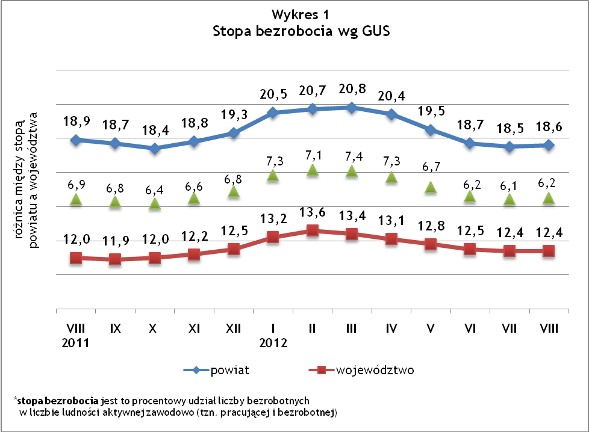
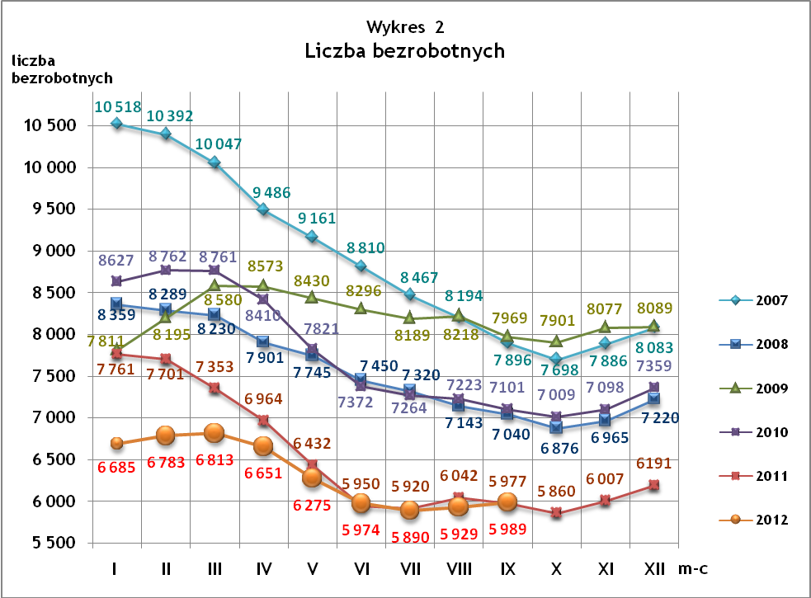
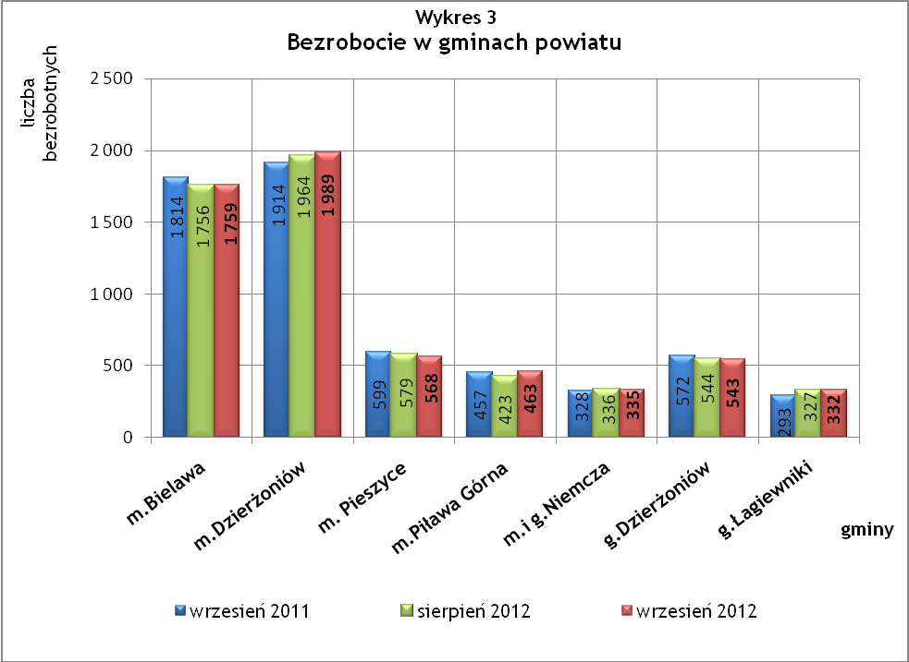

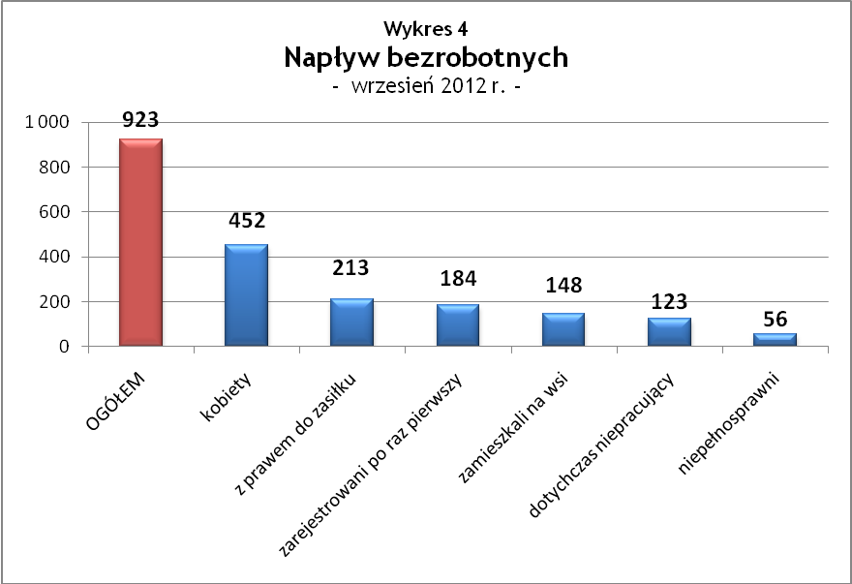

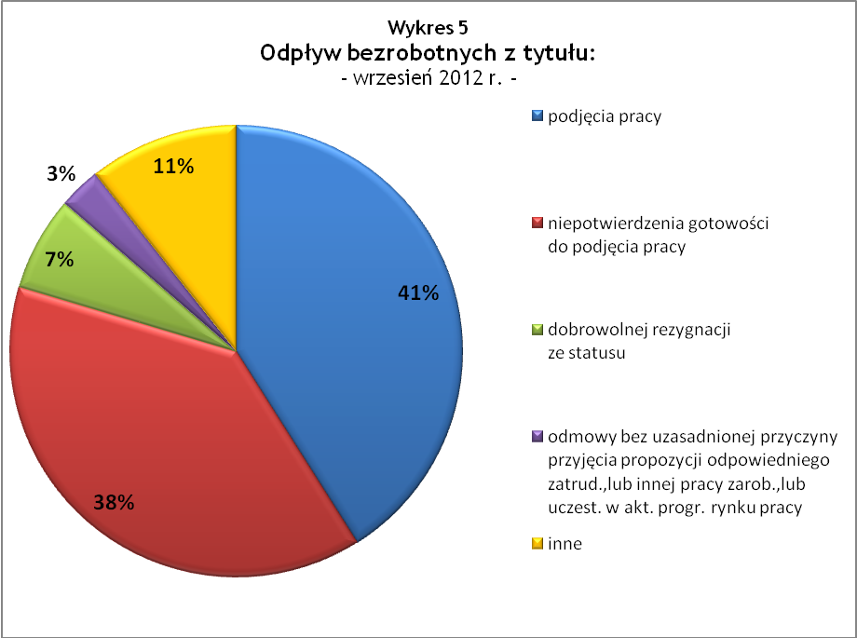

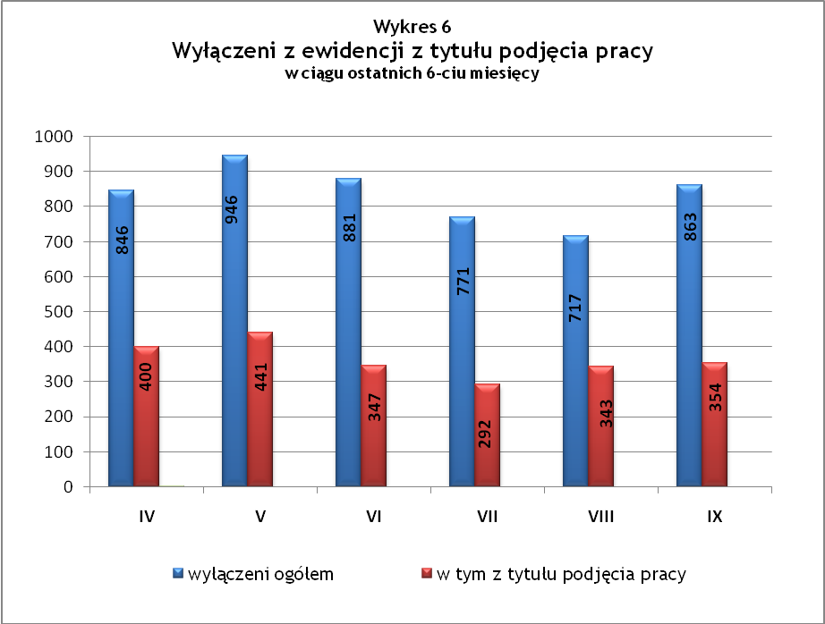

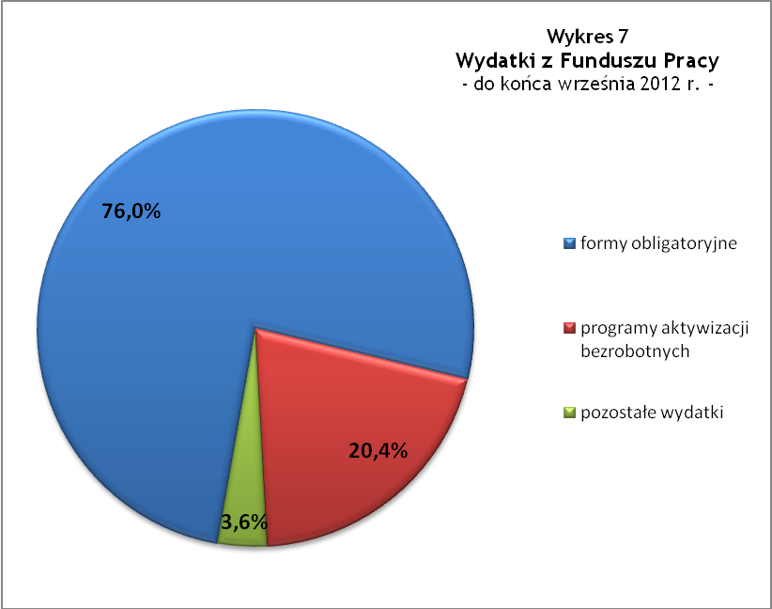

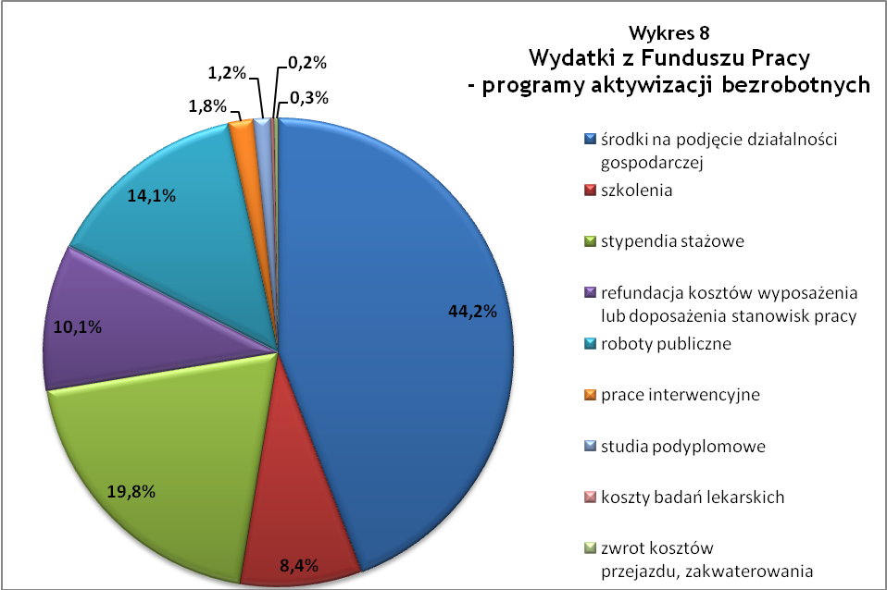

Tabela 1
Bezrobocie w gminach powiatu
GMINY |  | liczba zarejestrowanych bezrobotnych (ogółem i kobiety) |  |  | przyrost/spadek w stosunku do poprzedniego:
 |  |  |  |  | roku |  | miesiąca
 |  | IX 2011 | VIII 2012 | IX 2012 | ogółem | % | ogółem | %
m Bielawa | o | 1 814 | 1 756 | 1 759 | -55 | -3,0 | 3 | 0,2
m Bielawa | k | 970 | 945 | 954 | -16 | -1,6 | 9 | 1,0
m Dzierżoniów | o | 1 914 | 1 964 | 1 989 | 75 | 3,9 | 25 | 1,3
m Dzierżoniów | k | 1 043 | 1 008 | 1 022 | -21 | -2,0 | 14 | 1,4
m Pieszyce | o | 599 | 579 | 568 | -31 | -5,2 | -11 | -1,9
m Pieszyce | k | 316 | 293 | 287 | -29 | -9,2 | -6 | -2,0
m Piława Górna | o | 457 | 423 | 463 | 6 | 1,3 | 40 | 9,5
m Piława Górna | k | 248 | 239 | 256 | 8 | 3,2 | 17 | 7,1
m i g Niemcza | o | 328 | 336 | 335 | 7 | 2,1 | -1 | -0,3
m i g Niemcza | k | 166 | 174 | 178 | 12 | 7,2 | 4 | 2,3
g Dzierżoniów | o | 572 | 544 | 543 | -29 | -5,1 | -1 | -0,2
g Dzierżoniów | k | 314 | 285 | 280 | -34 | -10,8 | -5 | -1,8
g Łagiewniki | o | 293 | 327 | 332 | 39 | 13,3 | 5 | 1,5
g Łagiewniki | k | 182 | 165 | 173 | -9 | -4,9 | 8 | 4,8
POWIAT | o | 5 977 | 5 929 | 5 989 | 12 | 0,2 | 60 | 1,0
POWIAT | k | 3 239 | 3 109 | 3 150 | -89 | -2,7 | 41 | 1,3

Tabela 2
Zmiany poziomu bezrobocia
wyszczególnienie | liczba zarejestrowanych bezrobotnych |  |  | przyrost/spadek w stosunku do poprzedniego:
wyszczególnienie |  |  |  | roku |  | miesiąca
wyszczególnienie | IX 2011 | VIII 2012 | IX 2012 | ogółem | % | ogółem | %
1. bezrobotni - ogółem | 5 977 | 5 929 | 5 989 | 12 | 0,2 | 60 | 1,0
w tym: kobiety | 3 239 | 3 109 | 3 150 | -89 | -2,7 | 41 | 1,3
mężczyźni | 2 738 | 2 820 | 2 839 | 101 | 3,7 | 19 | 0,7
z prawem do zasiłku | 1 522 | 1 603 | 1 577 | 55 | 3,6 | -26 | -1,6
bez prawa do zasiłku | 4 455 | 4 326 | 4 412 | -43 | -1,0 | 86 | 2,0
dotychczas niepracujący | 622 | 533 | 558 | -64 | -10,3 | 25 | 4,7
zamieszkali na wsi | 1 035 | 1 031 | 1 031 | -4 | -0,4 | 0 | 0,0
2. poszukujący pracy | 29 | 41 | 36 | 7 | 24,1 | -5 | -12,2

Tabela 3
Bezrobotni bez prawa do zasiłku
GMINY | liczba bezrobotnych |  |  | w tym bez prawa do zasiłku |  |  | % udział bezrobotnych bez prawa do zasiłku
GMINY | IX 2011 | VIII 2012 | IX 2012 | IX 2011 | VIII 2012 | IX 2012 | IX 2011 | VIII 2012 | IX 2012
m Bielawa | 1 814 | 1 756 | 1 759 | 1 358 | 1 236 | 1 248 | 74,9% | 70,4% | 70,9%
m Dzierżoniów | 1 914 | 1 964 | 1 989 | 1 391 | 1 455 | 1 473 | 72,7% | 74,1% | 74,1%
m Pieszyce | 599 | 579 | 568 | 463 | 436 | 432 | 77,3% | 75,3% | 76,1%
m Piława Górna | 457 | 423 | 463 | 325 | 302 | 335 | 71,1% | 71,4% | 72,4%
m i g Niemcza | 328 | 336 | 335 | 244 | 249 | 257 | 74,4% | 74,1% | 76,7%
g Dzierżoniów | 572 | 544 | 543 | 455 | 422 | 426 | 79,5% | 77,6% | 78,5%
g Łagiewniki | 293 | 327 | 332 | 219 | 226 | 241 | 74,7% | 69,1% | 72,6%
POWIAT | 5 977 | 5 929 | 5 989 | 4 455 | 4 326 | 4 412 | 74,5% | 73,0% | 73,7%

Tabela 4
Struktura i bilans bezrobotnych w szczególnej sytuacji
na rynku pracy
Bezrobotni będący w szczególnej sytuacji na rynku pracy |  | liczba zarejestrowanych bezrobotnych (ogółem i kobiet) |  |  |  | przyrost/ spadek w stosunku do poprzedniego
 |  | IX 2011 | VIII 2012 | IX 2012 | % ogółu | roku | miesiąca
Liczba bezrobotnych | o | 5 977 | 5 929 | 5 989 | 100,0% | 12 | 60
w tym: | k | 3 239 | 3 109 | 3 150 | 52,6% | -89 | 41
do 25 roku życia | o | 1 023 | 886 | 981 | 16,4% | -42 | 95
do 25 roku życia | k | 648 | 548 | 289 | 4,8% | -359 | -259
którzy ukończyli szkołę wyższą, do 27 roku życia | o | 47 | 44 | 50 | 0,8% | 3 | 6
którzy ukończyli szkołę wyższą, do 27 roku życia | k | 32 | 33 | 40 | 0,7% | 8 | 7
długotrwale bezrobotni | o | 2 682 | 2 548 | 2 526 | 42,2% | -156 | -22
długotrwale bezrobotni | k | 1 496 | 1 446 | 1 443 | 24,1% | -53 | -3
kobiety, które nie podjęły zatrudnienia po urodzeniu dziecka | o/k | 433 | 446 | 452 | 7,5% | 19 | 6
powyżej 50 roku życia | o | 1 705 | 1 724 | 1 701 | 28,4% | -4 | -23
powyżej 50 roku życia | k | 675 | 666 | 667 | 11,1% | -8 | 1
bez kwalifikacji zawodowych | o | 2 244 | 2 112 | 2 133 | 35,6% | -111 | 21
bez kwalifikacji zawodowych | k | 1 349 | 1 232 | 1 234 | 20,6% | -115 | 2
bez doświadczenia zawodowego | o | 878 | 785 | 823 | 13,7% | -55 | 38
bez doświadczenia zawodowego | k | 584 | 490 | 517 | 8,6% | -67 | 27
bez wykształcenia średniego | o | 3 461 | 3 450 | 3 455 | 57,7% | -6 | 5
bez wykształcenia średniego | k | 1 577 | 1 499 | 1 506 | 25,1% | -71 | 7
samotnie wychowujący co najmniej jedno dziecko do 18 roku życia | o | 674 | 728 | 714 | 11,9% | 40 | -14
 | k | 592 | 640 | 633 | 10,6% | 41 | -7
którzy po odbyciu kary pozbawienia wolności nie podjęli zatrudnienia | o | 120 | 127 | 130 | 2,2% | 10 | 3
 | k | 12 | 7 | 9 | 0,2% | -3 | 2
niepełnosprawni | o | 618 | 601 | 601 | 10,0% | -17 | 0
niepełnosprawni | k | 302 | 288 | 282 | 4,7% | -20 | -6

Tabela 5
Napływ i odpływ bezrobotnych
wyszczególnienie | miesiąc sprawozdawczy |  |  | przyrost/spadek w stosunku do poprzedniego:
wyszczególnienie | 2011 | 2012 |  | roku | miesiąca
wyszczególnienie | IX | VIII | IX | roku | miesiąca
1. napływ bezrobotnych - ogółem | 1024 | 756 | 923 | -101 | 167
w tym:
- kobiety | 521 | 393 | 452 | -69 | 59
- mężczyźni | 503 | 363 | 471 | -32 | 108
- z prawem do zasiłku | 205 | 173 | 213 | 8 | 40
- bez prawa do zasiłku | 819 | 583 | 710 | -109 | 127
- poprzednio pracujący | 855 | 640 | 800 | -55 | 160
- dotychczas niepracujący | 169 | 116 | 123 | -46 | 7
- niepełnosprawni | 67 | 58 | 56 | -11 | -2
- zamieszkali na wsi | 177 | 140 | 148 | -29 | 8
- zarejestrowani po raz pierwszy | 192 | 120 | 184 | -8 | 64
2. odpływ bezrobotnych - ogółem | 1 089 | 717 | 863 | -226 | 146
w tym:
- kobiety | 549 | 357 | 411 | -138 | 54
- mężczyźni | 540 | 360 | 452 | -88 | 92
w tym m.in. z tytułu:
- podjęcia pracy | 576 | 343 | 354 | -222 | 11
- niepotwierdzenia gotowości do pracy | 366 | 251 | 333 | -33 | 82
- dobrowolnej rezygnacji ze statusu | 61 | 58 | 58 | -3 | 0

Tabela 6
Liczba niepełnosprawnych bezrobotnych i poszukujących pracy zarejestrowanych w 2012 r.
miesiąc | bezrobotni |  |  | poszukujący pracy
miesiąc | ogółem | w tym niepełnosprawni | % | ogółem | w tym niepełnosprawni niepozostający w zatrudnieniu | %
styczeń | 6 685 | 656 | 9,81% | 29 | 12 | 41,38%
luty | 6 783 | 655 | 9,66% | 30 | 13 | 43,33%
marzec | 6 813 | 674 | 9,89% | 38 | 17 | 44,74%
kwiecień | 6 651 | 644 | 9,68% | 37 | 18 | 48,65%
maj | 6 275 | 604 | 9,63% | 38 | 18 | 47,37%
czerwiec | 5 974 | 586 | 9,81% | 36 | 18 | 50,00%
lipiec | 5 890 | 601 | 10,20% | 37 | 17 | 45,95%
sierpień | 5 929 | 601 | 10,14% | 41 | 17 | 41,46%
wrzesień | 5 989 | 601 | 10,04% | 36 | 17 | 47,22%

dotyczy osób bezrobotnych

